Các Phân tích

1 Xử lý dữ liệu

1.1 Xử lý dữ liệu Tax bị sai kiểu dữ liệu
- Công thức:
Total = (Unit Price * Quantity) + Tax
Tax = Total - (Unit Price * Quantity)
Code:
supermarket_data_coppy['Tax'] = supermarket_data_coppy['Total'] - (supermarket_data_coppy['Quantity'] * supermarket_data_coppy['Unit price'])
supermarket_data_coppy.info()

1.2 Xử lý dữ liệu bị sai kiểu dữ liệu thời gian
supermarket_data_coppy['Date'] = pd.to_datetime(supermarket_data_coppy['Date'], dayfirst=True)
supermarket_data_coppy['Time'] = pd.to_datetime(supermarket_data['Time'], format='mixed')
supermarket_data_coppy.info()

2 Phân tích dữ liệu

2.1 Có bao nhiêu chi nhánh
branch_uinque = supermarket_data_coppy['Branch'].unique()
print(f"Có {len(branch_uinque)} hãng bao gồm {branch_uinque}")
Có 3 hãng bao gồm ['A' 'C' 'B']

2.2 Có bao nhiêu thành phố
city_unique = supermarket_data_coppy['City'].unique()
print(f"Có {len(city_unique)} thành phố bao gồm {city_unique}")
Có 2 loại khách hàng bao gồm ['Member' 'Normal']

2.3 Có bao nhiêu loại khách hang
customer_type_unique = supermarket_data_coppy['Customer type'].unique()
print(f"Có {len(customer_type_unique)} loại khách hàng bao gồm {customer_type_unique}")
Có 6 dòng sản phẩm bao gồm ['Health and beauty', 'Electronic accessories', 'Home and lifestyle', 'Sports and travel', 'Food and beverages', 'Fashion accessories']

2.4 Có bao nhiêu hình thức thanh toán
payment_unique = supermarket_data_coppy['Payment'].unique()
print(f"Có {len(payment_unique)} phương thức thanh toán bao gồm {payment_unique}")
Có 3 phương thức thanh toán bao gồm ['Ewallet' 'Cash' 'Credit card']

3 Đếm các số lượng của các đặc dữ liệu

3.1 Đếm số lượng giao dịch của các hãng trong bộ dữ liệu
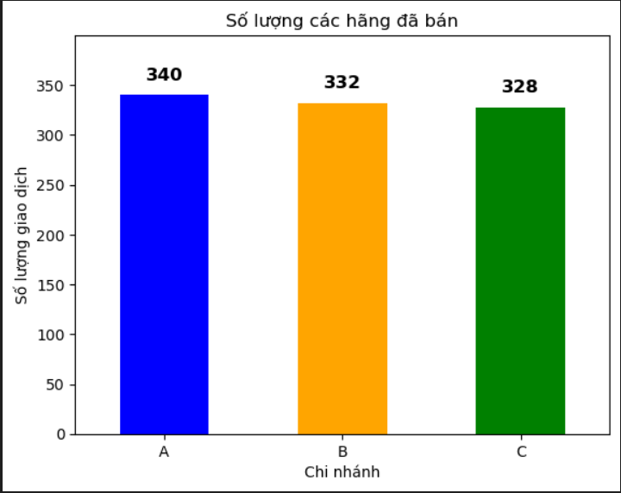

- Hãng A: Có 340 giao dịch
- Hãng B: Có 332 giao dịch
- Hãng C: Có 328 giao dịch
=> Không có sự chênh lệch quá lớn về các giao dịch của các hãng

3.2 Đếm số lượng giao dịch của các thành phố có trong dữ liệu
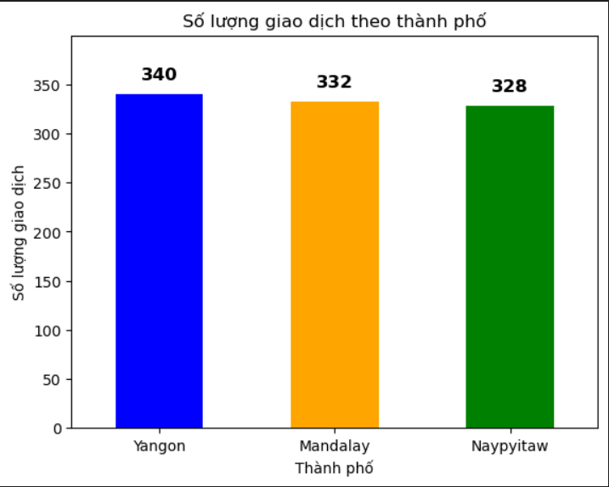
- Kết luận:

- Thành phố Yangon có 340 giao dịch bằng với hãng A
- Thành phố Mandalay có 332 giao dịch bằng với hãng B
- Thành phố Napyitaw có 328 giao dịch bằng với hãng C
=> không có sự chênh lệch quá lớn giữa các thành phố với giao dịch
=> Số lượng giao dịch giữa các thành phố và các hãng bằng nhau

3.2.1 Tại sao số lượng giao dịch của các hãng lại bằng nhau với các thành phố?
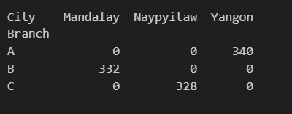

- Kết luận:
- Số lượng giao dịch giữa các thành phố và các hãng giống nhau tại vì mỗi một hãng chỉ bán ở một thành phố duy nhất

3.3 Đếm số lượng giao dịch theo giới tính
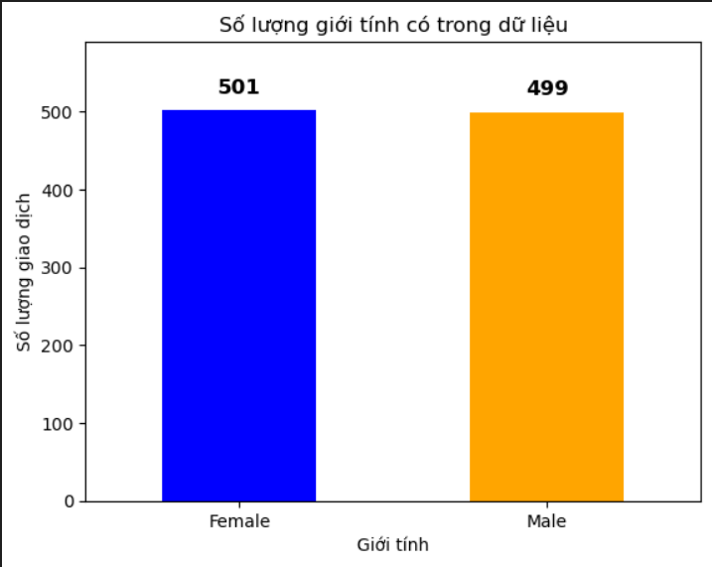
- Kết luận:
* Số lượng giao dịch giữa hai giới tính phân bố đều nhau không có sự chênh lệch đáng kể

3.4 Đếm số lượng sản phẩm có trong dữ liệu
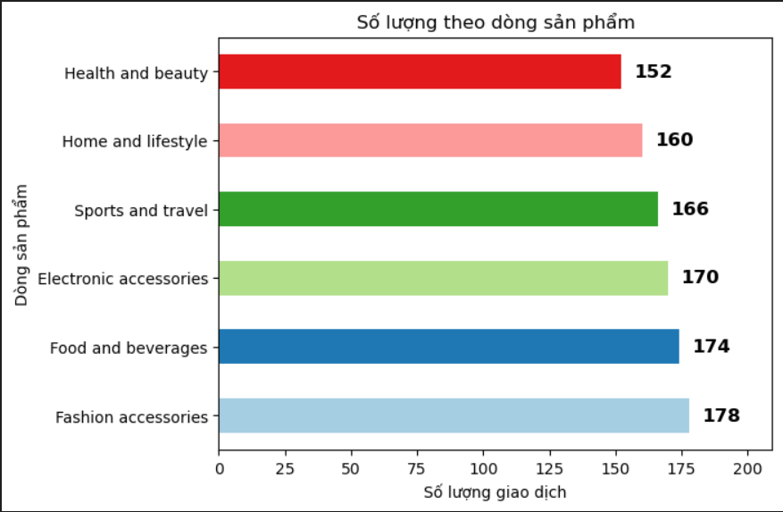
- Kết luận:
* Không có sự chênh lệch quá lớn giữa các sản phẩm
* Các sản phẩm dẫn đầu là: Fashion accessories, Food and beverages, Electric accessories
* Sự chênh lệch giữa sản phẩm bán cao nhất và thấp nhất không đáng kể chỉ từ: 14.6067%

3.5 Đếm số lượng theo hình thức thanh toán trong dữ liệu
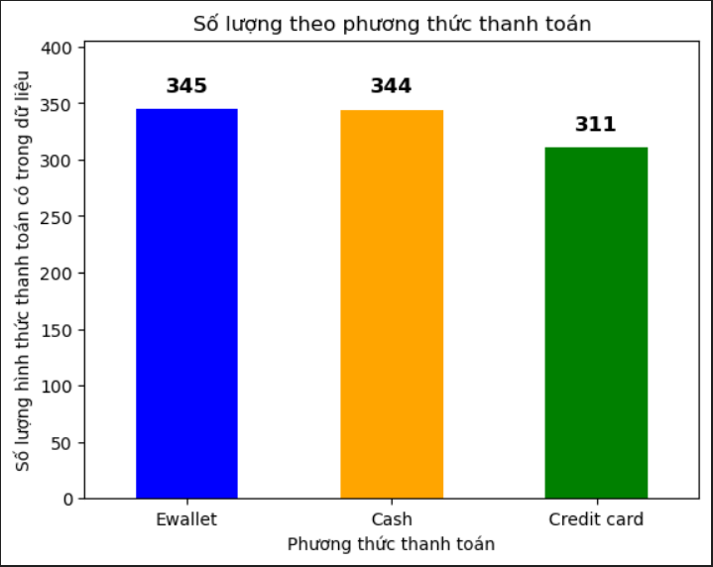
Siêu thị này các hình thức thanh toán phân bổ đồng đều không có sự chênh lệch đáng kể

3.6 Số lượng giao dịch theo thời gian

3.6.1 Số lượng giao dịch theo giờ trong ngày
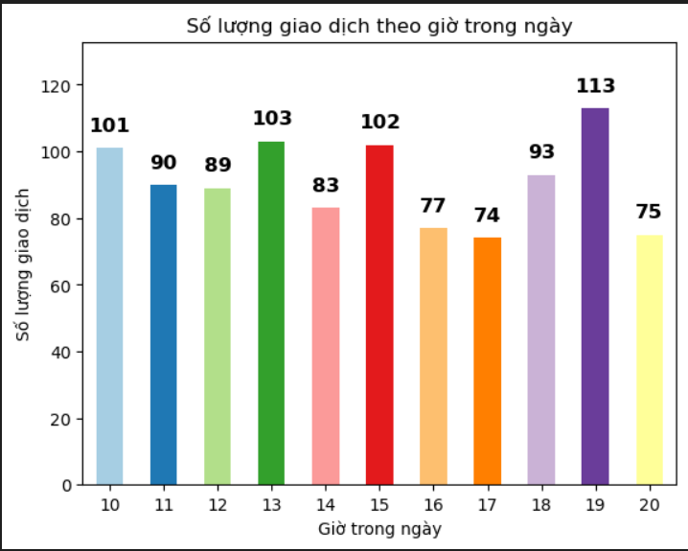

- 19h là khoảng thời gian có nhiều khách hàng mua hàng nhất trong ngày, nguyên nhân đây là khoảng thời gian khách hàng rảnh nhất trong ngày nên họ dành thời gian để đi mua sắm
- 17h là khoảng thời gian khách hàng mua hàng ít nhất, nguyên nhân có thể khoảng thời gian này là thời gian khách hàng đang làm việc

3.6.2 Số lượng giao dịch theo các buổi trong ngày
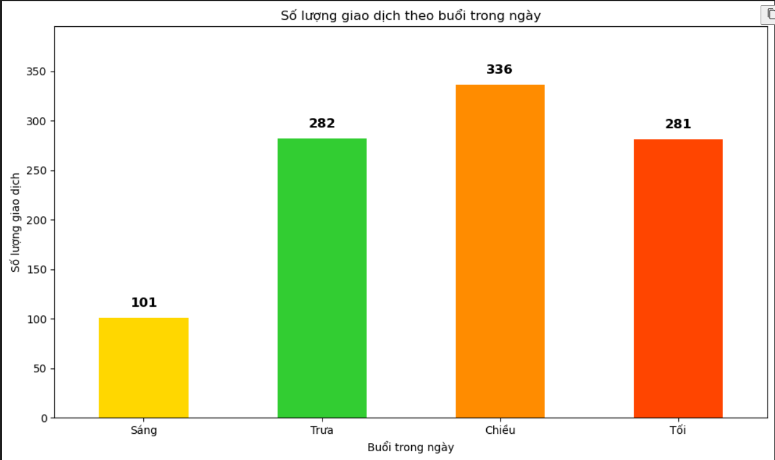
- Mặc dù 19h là khoảng thời gian khách hàng mua nhiều nhất nhưng buổi chiều thời gian khoảng 14h -18h lại là buổi có số lượng khách hàng mua sắm nhiều nhất vì đây là khoảng thời gian khách hàng tan làm có nhiều nhu cầu mua hàng hơn
- Thời gian này có nhiều lý do để họ mua hàng có thể là chuẩn bị bữa tối, giải trí sau giờ làm,....

3.7 Đếm số lượng giao dịch theo từng tháng
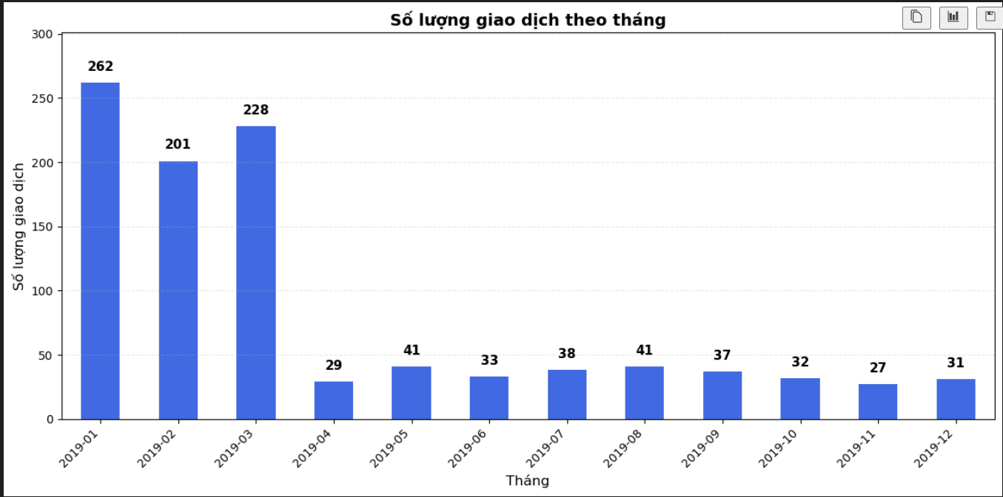
- Các tháng đầu năm khách hàng có xu hướng mua hàng nhiều năm hơn
- Sau đó giảm mạnh vào quý II, III và IV
- Trong tháng 1 khách hàng có xu hướng mua sắm nhiều hơn sau đó giảm nhẹ vào tháng 2 và tăng mạnh vào tháng 3 nhưng các tháng tiếp theo thì giảm mạnh
- Sự chênh lệch giữa tháng 1 và tháng 12 là 88.12% cho thấy có sự chênh lệch lớn giữa tháng đầu năm và cuối năm

3.8 Đếm số lượng giao dịch theo quý
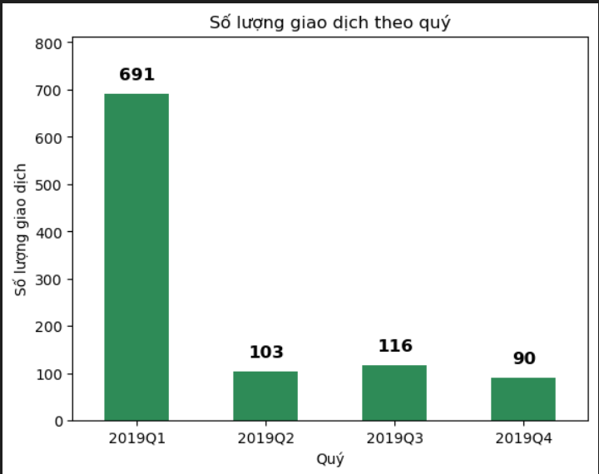
- Từ quý 1 sang quý 2: cho thấy sự chênh lệch lớn. Nguyên nhân có thể do quý 2 là các tháng sau tết nên sức mua của khách hàng giảm
- Từ quý 2 sang quý 3: Có thể thấy từ quý 2 sang quý sức mua tăng lên nhưng không đáng kể chỉ 12.6%. Cho thấy siêu thị, các hàng và các sản phẩm đã áp dụng các chính sách để kích cầu mua hàng
- Từ quý 3 và quý 4: Sức mua lại giảm so với quý 2 và quý 3. Cho thấy rằng các chính sách chưa thật sự hiệu quả, các chính sách chỉ hiệu quả lúc ra mắt tức là quý 2 sang quý 3 nhưng sau quý 3 các chính sách này lại không thu hút được khách hang

3.9 Đếm số lượng đánh giá theo giao dịch
- Dựa vào biểu đồ đánh giá cho thấy siêu thị có nhiều sản phẩm bị đánh giá kém nhiều nhất với 254 lượt đán
- Nên cải thiện chất lượng sản phẩm
- Chưa có nhiều sản phẩm được đánh giá ở trên mức trung bình, các sản phẩm đa số được đánh giá từ mức trung bình trở xuống

4 Liên kết giữa các đặc trưng

4.1 Branch và City
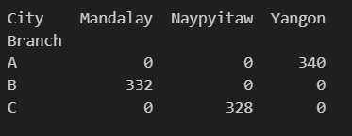
- Mỗi một thành phố sẽ có 1 hãng khác nhau bán hàng

4.2 Branch và Customer type
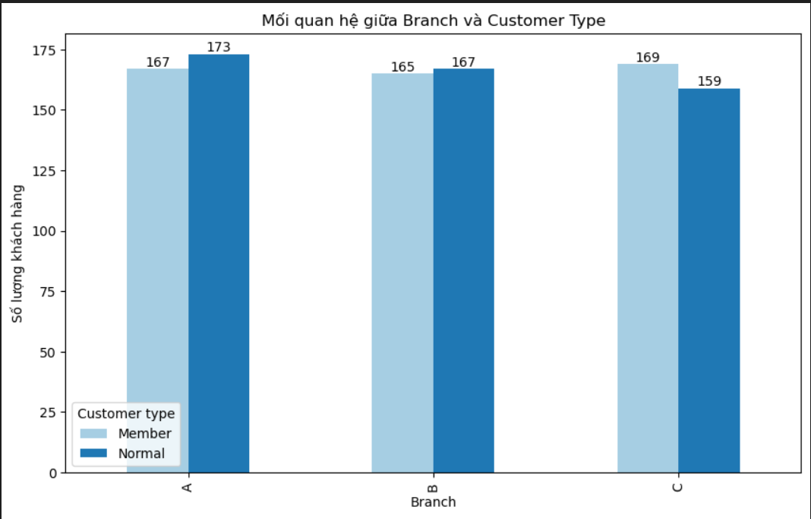
Hãng A:
- Có số lượng khách hàng cao nhất trong cả 3 chi nhánh (tổng 340 khách).
- Khách hàng Normal chiếm ưu thế hơn khách hàng Member (173 so với 167, chênh lệch 6 khách).
→ Chi nhánh A thu hút khách hàng Normal tốt hơn so với khách hàng Member.
Hãng B:
- Không có sự chênh lệch quá lớn giữa khách hàng Member và khách hàng Normal (chỉ chênh lệch 2 khách, với Normal: 167 và Member: 165).
→ Đây là chi nhánh có tỷ lệ phân bổ khách hàng đồng đều nhất.

Hãng C:
- Có số lượng khách hàng Member nhỉnh hơn khách hàng Normal (169 so với 159, chênh lệch 10 khách).
→ Chi nhánh C đang dẫn đầu về việc thu hút và giữ chân khách hàng Member.
Kết luận:
- Không có chi nhánh nào có sự chênh lệch quá lớn giữa khách hàng Member và Normal (chênh lệch tối đa chỉ 10 khách, chiếm khoảng 3-6% tổng lượng khách tại mỗi chi nhánh).
- Chi nhánh B có số lượng phân bổ khách hàng đồng đều nhất, cho thấy sự cân bằng tốt giữa hai nhóm.
- Chi nhánh A có số lượng khách hàng Normal nhiều hơn Member, nên cần triển khai các chương trình ưu đãi hoặc khuyến mãi (như tích điểm, giảm giá dành riêng cho việc đăng ký thành viên) để chuyển đổi khách hàng Normal thành Member, từ đó tăng lòng trung thành lâu dài.
- Chi nhánh C có khách hàng Member nhỉnh hơn khách hàng Normal, đây là điểm mạnh có thể học hỏi để áp dụng cho các chi nhánh khác nhằm cải thiện tỷ lệ khách hàng thân thiết tổng thể.

